SD卡作U盘的bootloader

目录

1、 介绍 1

2、 bootloader实现 1

3、 运行效果 4

# 介绍

之前文档曾使用sd卡来升级程序。这种方法每次都要插sd卡到电脑，将程序拷到sd卡里，然后再插到mcu的sd卡槽才能更新程序。这种更新方法似乎有些麻烦，所以我们实现一种更方便的办法，它不再需要插拔sd卡。使用mcu的usb功能，将mcu识别为存储U盘，存储介质则是sd卡。当我们需要更新程序，只要将mcu的usb接口连接到电脑，电脑识别出以后，将需要烧录的程序复制进去，然后bootloader就会识别该文件，然后升级应用程序。Bootloader检测的是文件的改动而不是文件是否存在。程序本身逻辑是一旦sd卡产生了读写操作，才检测是否存在需要的更新文件（a000.bin文件）。也就是说，如果sd卡里已经有a000.bin文件，是不会更新应用程序，只有将这个a000.bin用其他的a000.bin覆盖，才会执行更新应用程序的操作。

# bootloader实现

SD卡与单片机连接原理图如下，板子使用SDHC模块来与SD卡通信。

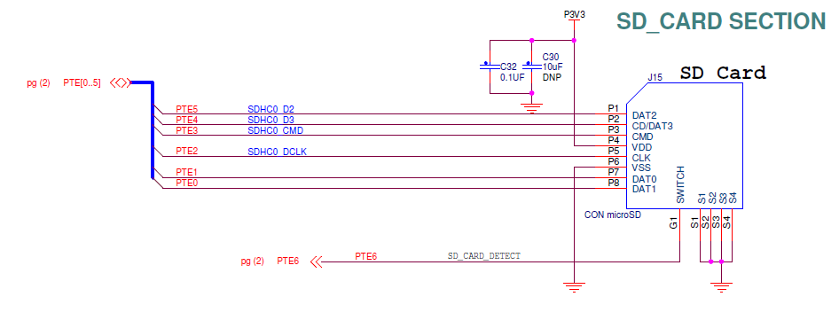

**图1.SD卡原理图**

我们使用2.6.0版本的FRDM-K64F固件，你可以从这个链接下载固件。

“mcuxpresso.nxp.com”.

Usb连接图如下

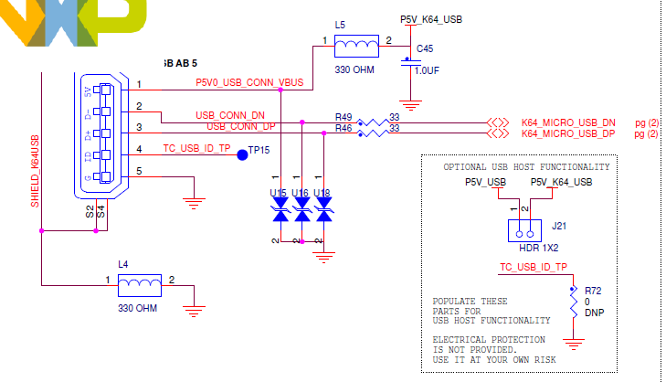

**图2.USB连接图**

Bootloader使用了SDHC，fatfs文件系统，usb，flash操作，所以我们应该添加一些文件来支持，我们的代码基于usb例程下的usb_device_msc_sdcard_lite，将所需文件添加到该工程。

主代码中，主要就是将usb初始化完成，sd卡初始化完成，挂载文件系统完成，然后电脑会与mcu用usb进行通讯，最后电脑就会识别出一个盘符

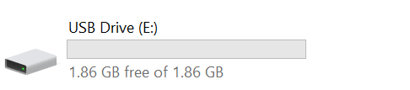

**图3.盘符**

其他关于如何更新代码到flash的具体解释参考<https://community.nxp.com/docs/DOC-344903>

检测文件改动代码，通过定义一个标志wrFlag，当将文件放入U盘，会调用write10命令，此时将标志位置1表示有文件改动。

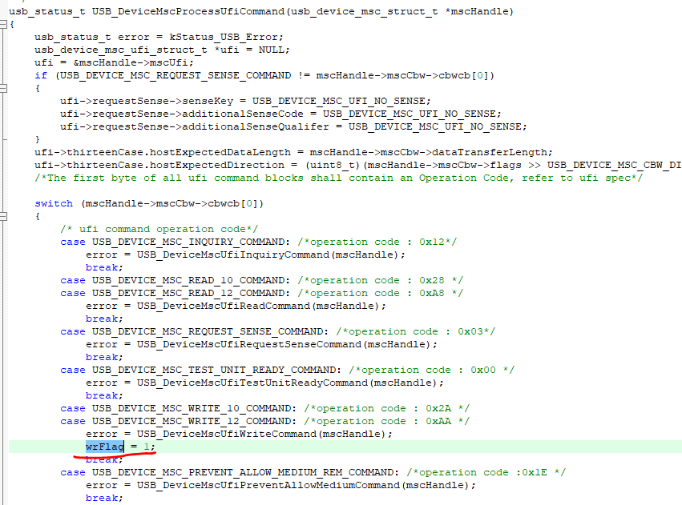

**图4.修改标志位**

当检测到该标志以后，打开“a000.bin”文件，开始升级应用程序，然后反初始化设备，最后跳转到应用程序。

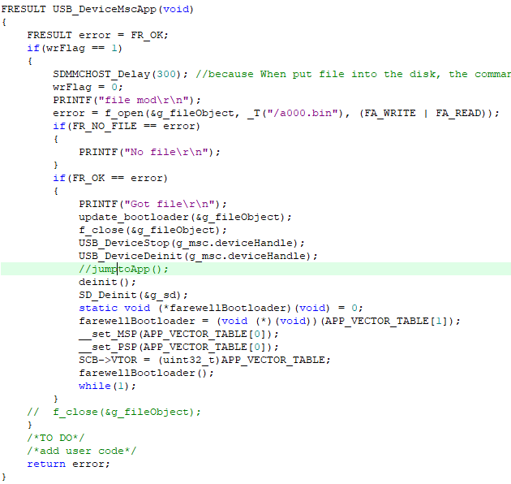

# 运行效果

1. 下载bootloader
2. 我们修改了led_blinky代码作为升级app，将生成的bin文件改成a000.bin文件放入u盘

此时串口打印的消息

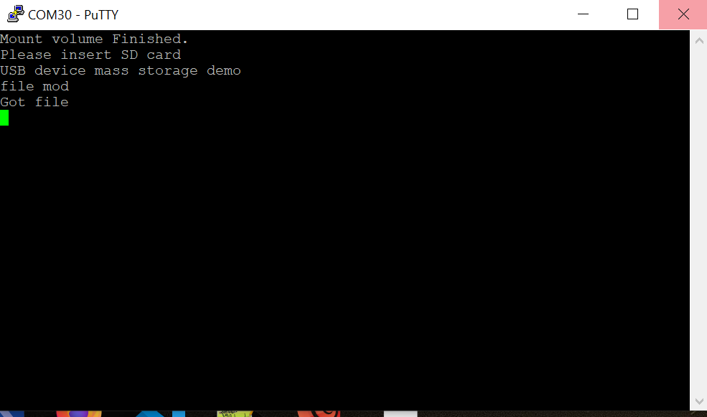

1. 程序开始运行，led灯开始闪烁

